Sejarah Berdirinya Museum Bentoel

Museum ini sehari-hari tampak tertutup dan begitu lengang. Tidak terlihat aktifitas apapun kecuali satpam yang berjaga di pos. Kesan yang tertangkap adalah museum ini memang tidak diperuntukkan untuk umum. Namun di balik ketertutupannya, sebenarnya museum yang terletak di Jl.Wiromargo 32 ini terbuka bagi siapa saja yang ingin mengunjungi dan melihat-lihat bagian demi bagian di dalamnya.
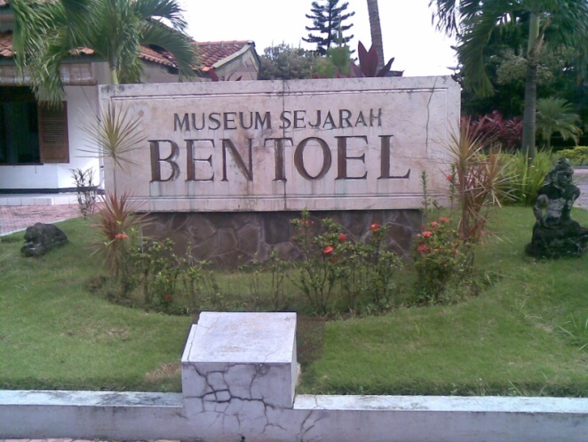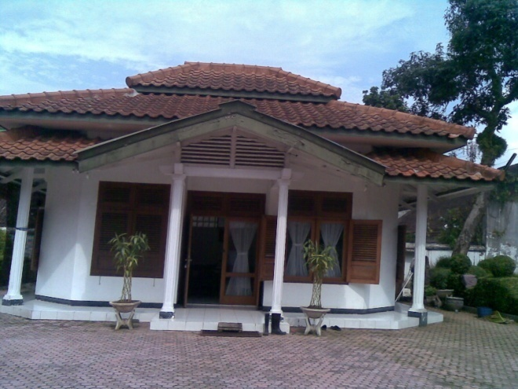

Tim kami saat mendatangi museum ini sempat ragu-ragu, namun akhirnya kami memberanikan untuk bertanya kepada petugas jaga waktu itu yaitu Bapak Ainul Yakin. Bapak Ainul ini pula yang akhirnya mengantar kami untuk melihat-lihat bagian demi bagian museum ini. Dengan pengetahuan yang dimilikinya, Bapak Ainul berusaha menjelaskan pada kami tentang detail-detail yang dipamerkan di dalam museum seperti replika mesin pembuat rokok, bagian ruang demi ruang, dan pernik-pernik kecil lainnya.

Museum dengan lebar kurang lebih 12 meter dan panjang 16 meter ini, memang tidak begitu besar. Namun begitu anda memasuki ruang demi ruang dalam museum tersebut, akan terasa aura sejarah dan perjalanan panjang sang pemilik rokok Bentoel mulai dari titik nol sampai menjadi perusahaan rokok raksasa. Di museum inilah semua catatan sejarah perusahaan rokok Bentoel dapat kita gali dan resapi.

Bangunan museum ini sebenarnya adalah replika dari rumah lama yang pernah berdiri di tempat tersebut. Di teras rumah terdapat kursi tamu yang diletakkan di kiri dan kanan pintu masuk, nama sang pemilik rumah yaitu Ong Hok Liong terpampang di sisi kanan pintu tepat di bawah gambar ubi bentoel/talas yang menjadi lambang PT Bentoel Prima. Akhir tahun 1970 rumah bersejarah milik Ong Hok Liong pernah dibongkar oleh direksi PT Bentoel untuk dijadikan bangunan kantor bertingkat, namun rencana tersebut dibatalkan dan rumah lama tersebut dijadikan museum seperti saat ini.

Patung perunggu Ong Hok Liong dapat kita lihat saat melangkah ke dalam rumah. Di ruangan bagian depan ini juga terdapat beragam foto dan silsilah keluarga, filosofi serta alkisah pemilihan nama Bentoel.

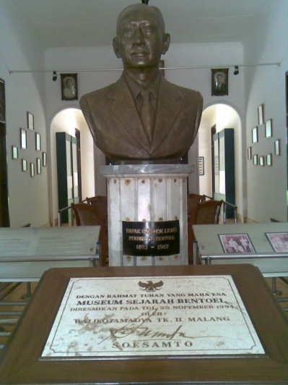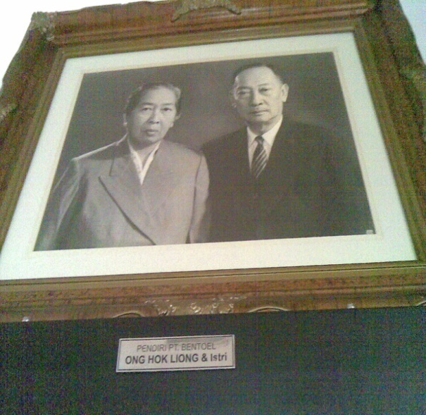

Ong Hok Liong lahir di Karang Pacar-Bojonegoro Jawa Timur 12 Agustus 1893 dan meninggal karena sakit lever kronis pada 26 April 1967. Cikal bakal PT. Bentoel berawal dari bisnis rumahan Hok Liong pada 1930 bersama tetangganya Tjoa Sioe Bian dengan Strootjes-fabriek Ong Hok Liong, kemudian berubah nama menjadi Hien Ang Kongsie. Nama bentoel digunakan dari hasil tirakat Hok Liong saat mengunjungi makam Mbah Djunggo di Gunung Kawi. Saat itu Hok Liong bermimpi bertemu dengan seorang penjual bentoel atau talas. Sekembali dari tirakat Hok Liong mengubah semua kemasan rokok yang dulu bernama Djeruk Manis menjadi Bentoel.

Tahun 2009 PT Bentoel diakuisisi oleh perusahaan rokok terbesar kedua di dunia British American Tobacco (BAT) International. Pada awal tahun 2010, Bentoel Group bergabung dengan PT BAT Indonesia.

“Jadi orang harus mau melarat dulu, jangan lantas mau kaya saja.” Itulah nasehat Hok Liong yang sering diucapkannya. Hok Liong seorang pekerja keras. Dia bekerja mulai subuh sebelum karyawannya datang. Usai jam kerja hingga larut malam, ia pun masih sibuk mengatur saus dan rajangan tembakau untuk dikerjakan besok. Sambil bekerja ia tak putus-putusnya merokok, hingga di akhir masa hidupnya, ia tak mampu lagi untuk merokok. Tenggorokannya sakit tiap kali ia menghisap rokok. Lalu pada tanggal 26 April 1967, Ong Hok Liong meninggal akibat sakit lever kronis. Saat menutup mata di rumah Jl.Ijen 24 Malang, ia ditunggui istrinya Liem Kiem Kwie Nio, putri sulungnya Mariani Samsi, dan pembantu yang sudah dianggap seperti anaknya sendiri bernama Martiyah.
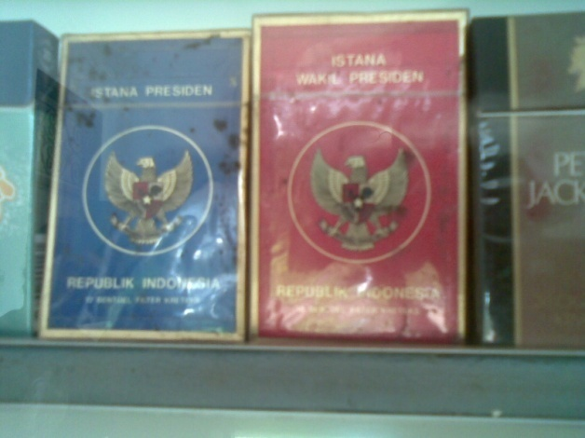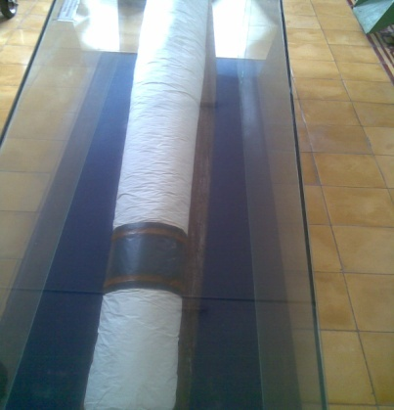

Kesuksesan Hok Liong tidak ia dapatkan dengan mudah. Pada 1956 Hok Liong membeli pabrik rokok Orong-orong milik Liem Ting Tjoan di Blitar yang membuatnya sering bolak-balik juga ke Blitar untuk mengurusi bisnis rokoknya. Bentuk dan tata letak ruang kerja serta ruang tidur Hok Liong di rumah Blitar ditampilkan di dua ruangan yang ada di sisi kanan rumah. Perabotan yang ada merupakan perabotan asli yang dulu digunakan oleh Hok Liong.

Seperti sebuah kulkas General Electric buatan Amerika yang dipajang di sisi tempat tidur kayu dalam kamar Blitar. Dua kamar di sisi kiri masing-masing menampilkan kisah saus racikan Hok Liong yang memiliki cita rasa tersendiri sebagai pembeda rokok Bentoel dengan rokok lainnya serta perkembangan usaha Bentoel hingga pembuatan rokok kretek putih. Di lemari kaca di ruang belakang juga dipajang berbagai koleksi rokok yang diproduksi Bentoel dari zaman dahulu.
Jika dilihat secara keseluruhan, museum ini lebih merupakan catatan perjuangan dan contoh kegigihan dari seorang figur seperti Ong Hok Liong, serta contoh bagi siapa saja yang ingin memiliki sebuah perusahaan sendiri.

Tak Perlu ragu untuk berkunjung, karena tidak dipungut biaya tiket masuk alias FREE.
Ayo ke museum .. ..
Always remember .. . JANGAN LUPAKAN SEJARAH ..
(*_*) :)

